Node inspect sin console.log



Node inspect con console.log



Diafragma de flama con console.log Diafragma de flama sin console.log

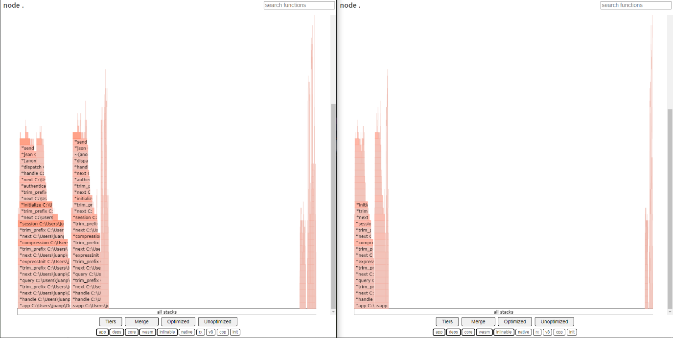

Benchmark autocannon con console.log

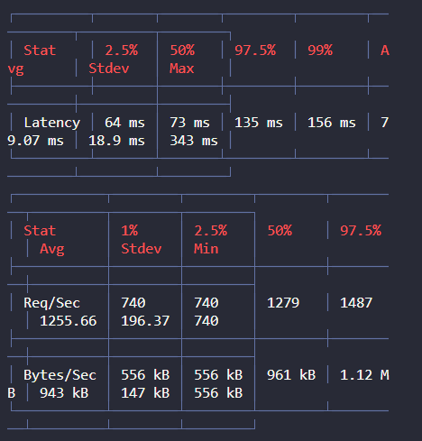

Benchmark autocannon sin console.log

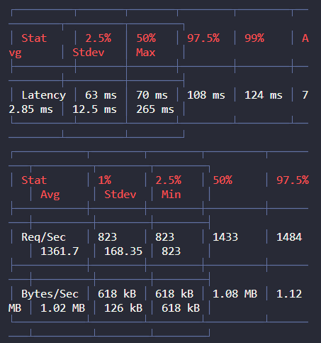

Conclusión: viendo todas las pruebas, se puede ver cómo es más rápido sin el console.log, aunque puede ser mínimo, todo va sumando. Todas las pruebas son muy buenas para saber que es lo que mas te consume y poder arreglarlo fácilmente.